**2024-2025 GÜZ DÖNEMİ MESLEKİ UYGULAMA DERSİ II**

**SDÜ EĞİRDİR SAĞLIK HİZMETLERİ MESLEK YÜKSEKOKULU TIBBİ HİZMETLER VE TEKNİKLER BÖLÜMÜ İLK VE ACİL YARDIM PROGRAMI HASTA VERİ TOPLAMA FORMU**

Görüşmeyi yapan öğrenci adı soyadı:

Çalıştığı Klinik:

Görüşme tarihi:

**A- SOSYODEMOGRAFİK BİLGİLERİ**

Hastanın ön tanısı:

|  |  |  |
| --- | --- | --- |
| Boy: | Kilo: | BKİ: |
| Cinsiyeti: | Yaşı: | Medeni durumu: |
| Çocuk sayısı: | Eğitim durumu: | Mesleği: |

Sosyal Güvencesi:

**B- HASTA KABUL BİLGİLERİ**

|  |
| --- |
| Acil servise/servise başvurma tarihi ve saati: |
| Nereden geldi? Ev Diğer hastane Yoğun bakım Acil Diğer |
| Servise geliş şekli: Yürüyerek Tekerlekli sandalye Sedye |
| Refakatçi varlığı (varsa eşi, kızı, oğlu vs. kim olduğunu belirtiniz): |
| Kan grubu: |
| Daha önce kan transfüzyonu yapılma durumu: Evet Hayır |
| Reaksiyon gelişme durumu: Evet Hayır |

**C- HASTALIK ÖYKÜSÜ**

|  |
| --- |
| Hastanın yakınması / yakınmaları: |
| Hastaneye yatma nedeni ? (Tetkik/Ameliyat vb) |
| Daha önce hastaneye yatmış mı? Neden? Ameliyat olmuş mu? |
| Komplikasyon varlığı: |
| Geçirdiği ameliyatlar ve tarihleri: |
| Herhangi bir kronik hastalığı var mı? Var ise belirtiniz. |
| Ailede sağlık problemi olan kişiler: |
| Daha önce gördüğü tedaviler: |
| Sürekli kullandığı ilaçlar: |
| Alerjileri: (ilaç, gıda vb.) |
| Alışkanlıkları: (Sigara, Alkol vb.) |
| Protezler: Diş Gözlük Lens İşitme cihazı Diğer |

**D- TEDAVİSİ**

|  |
| --- |
| **HASTANIN TEDAVİSİNDE YER ALAN İLAÇLAR** |
| 1.İLAÇ ADI:  Grubu:  Etken Madde:  Etki mekanizması:  Endikasyonları:  Yan etkiler: |
| 2.İLAÇ ADI:  Grubu:  Etken Madde:  Etki mekanizması:  Endikasyonları:  Yan etkiler: |
| 3.İLAÇ ADI:  Grubu:  Etken Madde:  Etki mekanizması:  Endikasyonları:  Yan etkiler: |
| 4.İLAÇ ADI:  Grubu:  Etken Madde:  Etki mekanizması:  Endikasyonları:  Yan etkiler: |
| 5.İLAÇ ADI:  Grubu:  Etken Madde:  Etki mekanizması:  Endikasyonları:  Yan etkiler: |

**HASTALIĞA İLİŞKİN BİLGİLER**

|  |  |
| --- | --- |
| **HASTALIĞIN TANIMLANMASI** | **HASTAYA İLİŞKİN HASTALIK SÜRECİ** |
| **Hastalığın Etiyoloji /Patofizyolojisi** | **Hastada Görülen Etiyoloji /Patofizyoloji** |
| **Hastalığın Tanı Yöntemleri** | **Hastaya Yapılan Tanı Yöntemleri** |
| **Hastalığın Klinik Belirti**  **/Bulguları** | **Hastada Görülen Klinik Belirti/Bulgular** |
| **Hastalığın Acil Tıbbi Bakımı** | **Hastaya Yapılan Acil Tıbbi Bakım** |

**YAPILAN TETKİKLER-LABORATUVAR -TANI YÖNTEMLERİ VE SONUÇLARI**

|  |  |  |  |  |  |  |  |
| --- | --- | --- | --- | --- | --- | --- | --- |
| **HEMATOLOJİ** | | | | **BİYOKİMYA** | | | |
| **Tarih** | **Tetkik** | **Sonuç** | **N. Değer aralığı** | **Tarih** | **Tetkik** | **Sonuç** | **N. Değer aralığı** |
|  | WBC |  |  |  | SGOT |  |  |
|  | NEU |  |  |  | SGPT |  |  |
|  | RBC |  |  |  | AP |  |  |
|  | HCT |  |  |  | GGT |  |  |
|  | PLT |  |  |  | T. Protein |  |  |
|  | Kan gazı |  |  |  | Albumin |  |  |
|  | PH |  |  |  | Globulin |  |  |
|  | PaO2 |  |  |  | T. Bilirubin |  |  |
|  | PaCO2 |  |  |  | D. Bilirubin |  |  |
|  | SpO2 |  |  |  | İ. Bilirubin |  |  |
|  | HCO3 |  |  |  | LDH |  |  |
|  |  |  |  |  | AKŞ |  |  |
|  |  |  |  |  | Üre |  |  |
|  |  |  |  |  | Kreatinin |  |  |
|  |  |  |  |  | Na |  |  |
|  |  |  |  |  | K |  |  |
|  |  |  |  |  | Ca ++ |  |  |
|  |  |  |  |  | Cl- |  |  |
| **İDRAR** | | | | | | | |
| **Tarih** | **Tetkik** | **Sonuç** | **N. Değer aralığı** | **Tarih** | **Tetkik** | **Sonuç** | **N. Değer aralığı** |
|  | Dansite |  |  |  | Renk |  |  |
|  | Protein |  |  |  | Püy |  |  |
|  | Lökosit |  |  |  | Silendir |  |  |
|  | Eritrosit |  |  |  | Üreme |  |  |

**E- FİZİK MUAYENE BULGULARI**

|  |
| --- |
| **1.Genel Görünüm (açıklayınız):** |

|  |
| --- |
| **2.Baş – Boyun: (Göz, kulak, burun, ağız, boyun) (akıntı., kanama, işitme sorunu, görme sorunu vb.)** |

|  |
| --- |
| **3.Solunum Sistemi:** |

Solunum Hızı: Derinliği: Akciğer Sesleri:

Dispne Öksürük Sekresyon Hemoptizi Ortopne Trakeostomi

Hıçkırık Aralıklı Apne Derin Solunum ve Öksürük Egzersizi Postural Drenaj

Diğer (belirtiniz):

|  |
| --- |
| **4.Kardiyovasküler Sistem:** |

Kan basıncı: …./…. mm/Hg Hipotansiyon Hipertansiyon

Nabız: …../dk Bradikardi Taşikardi

Nabız Ritmi: Periferal nabızlar:

Varis Göğüs ağrısı Homan’s Bulgusu Cavafix Ödem

Diğer (belirtiniz):

|  |
| --- |
| **5.Beslenme Özellikleri ve Gastrointestinal Sistem:** |

Genel beslenme alışkanlıkları:

Hoşlanmadığı besinler:

Oral alımı (R-1, R2, R3 vb.):

Diyet durumu:

Oral mukoz membranlarda bozulma Ağız kokusu Yutma güçlüğü Bulantı

Kusma Kilo Kaybı (Var ise açıklayınız) ……………….

Bağırsak sesleri: Sağ alt kadran: ............. Sağ üst kadran: ............. Sol alt kadran: .............

Sol alt kadran: .............

Defekasyon alışkanlığı:

Gaz Çıkımı Konstipasyon (Var ise kaçıncı gün: )

N/G Tüp TPN Hematemez Melena Distansiyon Hemoroid

Parazit İnkontinans Anorexia Ostomi

Ostomi tipi:………….. Ostomi yeri: ……………..

Diğer (belirtiniz):

|  |
| --- |
| **6.Üriner Boşaltım Özellikleri ve Üriner Sistem:** |

İdrar yapma alışkanlığı/24 saatte … kez:

İdrar rengi:......................... Özelliği:......................

İdrar retansiyonu Dizüri Noktüri Hematüri İnkontinas Foley kateter

Diğer (belirtiniz):

|  |
| --- |
| **7.Hareket Özellikleri ve Kas-İskelet Sistemi:** |

Kas Gücü ve gelişimi:

Deformite Hareketlerde ağrı Eklemlerde ödem Zayıflık Paralizi

Parapleji Amputasyon Kırık Kullandığı yardımcı araçlar

Diğer (belirtiniz):

|  |
| --- |
| **8. Deri:** |

Vücut ısısı:

Soğukluk Terleme Banyo yapma durumu: Siyanoz İkterik Kaşıntı Kızarıklık

Kapiller Dolum:...................... Dren varlığı: …………….. Dren tipi: ……………..

Dren yeri: ……………… Drenden gelen miktar ve özelliği: ………………….

Diğer (belirtiniz):

|  |
| --- |
| **9. Ağrı:** |

Ağrı Şiddeti: (0=Ağrı yok 1=Hafif Ağrı 2=Orta Ağrı 3=Şiddetli 4=Çok Şiddetli 5=Dayanılmaz)

Ağrının yeri: Ağrının süresi:

Ağrıyı azaltan durumlar:

Ağrıyı arttıran durumlar:

|  |  |  |  |
| --- | --- | --- | --- |
| Nitelik | Farmakolojik tedavi | Non-farmakolojik tedavi | Yan etkiler |
| 1. İğneleyici  2. Yanıcı  3. Kramp  4. Kesici  5. Yanıcı  6. Batıcı  7. Spazm  8. Zonklayıcı  9. Diğer…… | 1. IV Non-Steroid AntiEnflamatuar (NSAID)  2. Oral Non-Steroid Anti Enflamatuar  3. IM İlaç  4. Hasta Kontrollü Analjezi (PCA)  5. Opoidler  6. Diğer……….. | 1. Masaj  2. Dikkati dağıtma  3. Müzik  4.Pozisyon  5.Sıcak/soğuk uygulama  6. Diğer…………….. | 1. Sedasyon  2. Konstipasyon  3. Hipotansiyon  4. Bulantı - Kusma  5. Kaşıntı  6. Üriner retansiyon  7.Uyuşukluk/ karıncalanma  8. Diğer……… |

|  |
| --- |
| **10. Mental durum ve iletişim:** |

Yer, zaman, kişiye oryante, yanıtlar uygun ve iletişim yeterli

Laterjik Konfüze Disoryante Afazik Konvülsyon Baş dönmesi

Konuşma güçlüğü Uyuşma Görme bozukluğu Ajite Depresif Anksiyete

İçe dönük Suisidal Diğer……………………

**GLASGOW KOMA SKALASI (Uygun sayıyı daire içine alın ve toplam skoru hesaplayın)**

|  |  |  |
| --- | --- | --- |
|  | **Yanıt Düzeyi** | **Puan** |
| **Göz açma** | Spontan (kendiliğinden)  Söz ile açma  Ağrı ile açma  Cevap yok | 4  3  2  1 |
| **Sözel yanıt** | Oryante  Dağınık konuşma, uygunsuz kelimeler /konfüze  Anlaşılmaz sesler Hiçbiri/Entübe | 5  4  3  2  1 |
| **Motor yanıt** | Emirlere uyma  Ağrıyı lokalize eder  Ağrılı uyarandan kaçınma  Anormal fleksiyon  Anormal ekstansiyon  Hiçbiri | 5  4  3  2  1 |
| **Toplam puan** |  |  |

|  |
| --- |
| **13. İstirahat ve Dinlenme Özellikleri:** |

Uyku saatleri:

İstirahat süresi:

Uyku düzeni ve uykuya dalmada güçlük :

Uyku için yardımcı girişimler:

Diğer:

|  |
| --- |
| **13. Çalışma ve Boş Zamanlarını Değerlendirme, Dini ve Sağlık Uygulamaları:** |

|  |
| --- |
| **14. Ölüm: (Kanserli hastalar ve terminal dönem hastaları için doldurulması zorunludur)** |

Kabullenme:

Birey ve ailesinin/yakınlarının/arkadaşlarının bilgi gereksinimleri:

Ailenin desteklenmesi:

|  |
| --- |
| **15. Yaşadığı çevre:** |

|  |
| --- |
| **16. Hastanın endişeleri, sorunları:** |

|  |
| --- |
| **17. Hastanın ve ailenin bilgi gereksinimleri:** |

|  |
| --- |
| **18. Hasta ile ilgili yorumunuz:** |

**F-** **HASTANIN ŞİKAYETLERİNİN ÖNCELİK SIRALAMASI**

1.

2.

3.

4.

5.

6.

7.

8.

9.

10.

**G- HASTAYA YAPILAN GİRİŞİMLER/UYGULAMALAR**

|  |
| --- |
| **HAVAYOLU SOLUNUM DESTEĞİ** |
| Havayolu desteği (Maske, BVM, AW) |
| Endotrakeal Entübasyon |
| LMA/Combi tüp uygulama |
| Mekanik Ventilasyon |
| Oksijen İnhalasyon Tedavisi |
| Nebülizatör ile İlaç Uygulaması |
| Aspirasyon Uygulama |
| Acil Trakeotomi Açılması, Krikotroidektomi ile |

|  |
| --- |
| **DOLAŞIM DESTEĞİ** |
| Kardiyopulmoner Resüsitasyon |
| Kardiyoversiyon |
| Defibrilasyon |
| EKG |
| Monitörizasyon |
| Transkutan pao2 ölçümü |
| Damar yolu açılması |
| İntravenöz ilaç uygulaması |
| İntramüsküler enjeksiyon |
| Subkütan uygulama |
| Kanama kontrolü |
| Kanama durdurucu ajan uygulama |
| Cut down uyg. Katater dahil |
| İntraosseöz girişim |

|  |
| --- |
| **DİĞER UYGULAMALAR** |
| Kan şekeri ölçümü |
| Pansuman (Kuru) (Baskılı) (Islak) |
| Yanık pansumanı |
| Sütur atılması |
| Sütur alınması |
| Yabancı cisim stabilizasyonu |
| Kulaktan Yab. Cis. Çıkarma |
| Konjuktivadan Yab. Cis. Çıkarma |
| Hipotermi battaniyesi |
| Burun tamponu |
| Burundan Yab. Cis. Çıkarma |
| NG sonda takılması |
| Mesane sonda takılması |
| Lokal anestezi |

|  |
| --- |
| **YENİDOĞAN İŞLEMLERİ-YAPILAN UYGULAMALAR** |
| Yenidoğan canlandırma |
| Yenidoğan entübasyon |
| Yenidoğan monitörizasyon |
| Yenidoğan enjeksiyon (IM-IV) |
| Yenidoğan IV mayi takılması |
| Diğer |

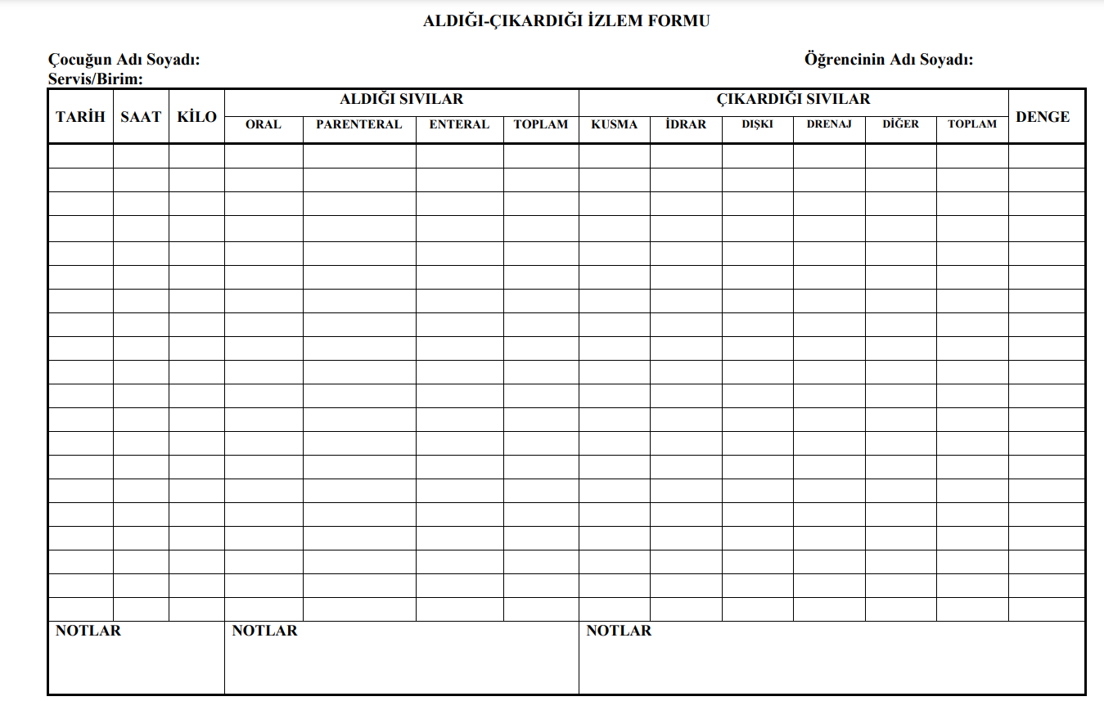

**HASTANIN**